МБ ДОУ «Детский сад общеразвивающего вида №11»

Консультация «Лето красное встречаем – речь развиваем!»
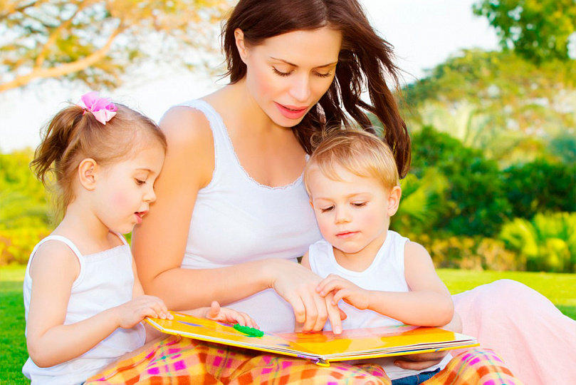
Выполнил воспитатель Олейникова О.С.

Новомосковск, 2019г
Впереди лето – пора отпусков, детского отдыха. Важно помнить, что сформированные в течение года навыки (выработанные артикуляционные уклады, поставленные звуки, выученные стихи, пальчиковые игры) за летний период могут, как укрепиться и войти в привычный стереотип, так и «потеряться».
Если ребенок лето проводит, посещая дошкольное учреждение, то можно снизить интенсивность занятий, но не забывать о них совсем. Если ребенок уезжает на лето, например, к бабушке, то необходимо предупредить родителей о необходимости автоматизации поставленных звуков, предоставить материал по закреплению речевых навыков (домашние логопедические тетради, копии выученных стихов, пересказов и т.д.) и убедительно, доходчиво объяснить, как важны для ребенка эти упражнения и игры.
Обогащение пассивного и активного словаря ребёнка и развитие у него грамматически правильной фразовой и связной речи – это задача, которую педагоги и родители должны решать ежедневно. Не упускайте малейшего повода что-то обсудить с детьми. Именно обсудить. Одностороннее «говорение», без диалога - малополезно. Неважно, кто при этом молчит: ребёнок или взрослый. В первом случае у детей не развивается активная речь, во втором – пассивная (умение слушать, слышать, понимать речь; своевременно и правильно выполнять речевую инструкцию; вступать в партнёрские отношения; сопереживать услышанное).
Важно проводить разнообразные наблюдения за погодой, сезонными изменениями в природе, растениями, птицами, животными, людьми, транспортом. Всё это обязательно нужно комментировать, обсуждать, оформлять в форме беседы. Новые, незнакомые ребёнку слова следует объяснить, повторить несколько раз, научить ребёнка понятно выговаривать их.
Для развития слухового внимания полезно вслушиваться в звуки окружающего нас мира. Это шум ветра, дождя, грома, града, шагов, шелест листьев деревьев, гудение машин, голоса птиц и людей.
Подвижные игры с предметами (с массажным мячом, скакалками, обручем, другим сезонным спортинвентарём) соревнования, эстафеты будут способствовать развитию двигательной сферы ребёнка, а именно объёма, силы, переключаемости движений, хорошей координации и моторной реакции.
В деятельности речевой материал усваивается значительно быстрее и естественнее. Летом перед вами открывается простор для словарной и грамматической работы по темам «Лето», «Растения», «Цветы», «Деревья», «Насекомые», «Ягоды», «Летние работы в саду» и др.
Наблюдения, впечатления, речевые навыки, полученные летом необычайно ценны и наглядны. Они остаются в памяти ребёнка на всю жизнь. Только здесь ребёнок в естественных условиях усвоит значение глаголов «вскопать», «подрыхлить», «прополоть», «удобрить» и многих других.
Даже если названия цветов, кустарников, овощей сложные для ребёнка, всё равно, чаще называйте их вслух. На первых порах они пополнят пассивный словарь ребёнка, он будет их знать. Постепенно эти слова перейдут и в активное употребление и существенно обогатят словарный запас ребёнка.
Обязательно играйте! Практически на любом наглядном материале окружающем нас могут быть проведены такие речевые игры как:
- «Четвёртый лишний»;
- «Чего не стало?»;
- «Что поменялось местами?»;
- «Что изменилось?»;
«Подбери пару»;
- «Кому что подходит?»;
- «Назови ласково»;
- «Преврати в огромное»;
- «Подбери пять признаков»;
- «Угадай, о чём я говорю» и т.д.
Играем в речевые игры, совершенствуя грамматический строй речи:
- «Скажи наоборот» (большой – маленький);
- «Посчитаем» (1 рыба, 2 рыбы, 5 рыб);
- «Действие» (что делает?);
- «Признаки» (какой, какая, какое, какие?) – рассматривание картин или окружающего;
- «Птицы и животные» (дикие и домашние). И их детеныши (мама - лошадь, папа - конь, детеныш - жеребенок);
- «Один – много» (цветок – цветы, дождь – дожди);
- «Назови ласково» (птица – птичка, дерево – деревце);
- «Кто где спрятался» (употребление предлогов в, на, над, под, между, около; из, с, из-за, из-под;
- «Словообразование» (напр.: стол из стекла – какой? – стеклянный).
Играем, развивая фонематические процессы:
- «Повтори за мной» (слоговые дорожки – па – ба – па, та-да-та и т.д.);
- «Где спрятался звук» (какой захотите) - в начале? В середине? В конце?
- «Назови первый (последний) звук в слове»;
- «Ищем звук [Л]» в слове ЛОПАТА, КОЛПАК, КОЛ;
- «Какой первый звук? Гласный или согласный?»;
- «Какой ты слышишь звук ТВЕРДЫЙ или МЯГКИЙ?» (В слове МИСКА, какой слышится звук [М] твердый или мягкий?);
-«Какой звук ты слышишь: ЗВОНКИЙ или ГЛУХОЙ?».
Артикуляционная гимнастика для мышц щек, губ, и языка – ежедневная игровая тренировка даже летом. Для большинства детей крепкие артикуляционные мышцы – залог красивого звукопроизношения.
Закрепление звуков в речи – это тренинг: чем больше количество повторений, тем быстрее и качественнее идет введение звуков в речь ребенка. Другими словами, формируется привычка правильного произношения, вытесняя привычку дефектного произношения. В логопедической практике много случаев, когда летний период «отбрасывает» положительные результаты коррекции на несколько шагов назад. После продолжительного отпуска часто ребенок приходит с прежними речевыми проблемами. За время отдыха он потерял сформированные навыки, недостаточно закрепленные. Логопеду и ребенку приходится начинать все сначала, а хотелось бы двигаться дальше!
Закрепляем звуки в играх - подбирайте слова, фразы и стихи со звуком, который автоматизируется:
- «Цап-царап» - твоя ладонь в моей руке. Повторяй за мной слова, как только услышишь кодовое слово - быстро убирай свою руку. Если успеешь – ты выиграл;
- «Шаг вперед» - делай шаг вперед только тогда, когда верно повторишь за мной;
- «Барабанщик» - повторяй за мной слоги и отстукивай ритм;
- «Язык» - повторяй за мной, как только услышишь слово «язык» - высовывай язычок и ты победил;
- «Произнеси столько раз, сколько цветов на кусте»;
- «Наоборот» - повторяй за мной. Когда я хлопну, ты топни и наоборот;
- «Наоборот 2» - я бросаю тебе мяч и говорю пару слогов/слов, ты бросаешь мне мяч и произносишь слоги/слова наоборот. Например: ТА-ДА - ДА-ТА;
- «Ставим в вазу» - повторяй только то, что можно поставить в вазу;
- «Зеркало» - встань напротив меня и повторяй за мной слоги/слова/фразы и движения зеркально (хлопки, поднимание рук);
- «Я знаю пять слов…» Отбивай мяч об пол и называй 5 слов чем-то объединённых (со звуком «л», овощи, из трех слогов и др.);
- «Если это бывает летом» (в лесу, на море, синего цвета, летает и др.), то хлопни. Слова повторяй;
- «Отбери конфетку» - педагог кладет на стол правую руку, в которой зажата конфета и дает указание ребенку: «Ты произноси слог/слово и ударяй кулаком по столу (легонько). Внимательно смотри на руку, она разожмет кулак, а ты должен быстро схватить конфетку». Можно меняться местами;
- «Мода» - повторяй только то, что можно надеть;
- «Представь что ты…» (кошка – шипи, синичка – свисти, тигр – рычи и т.п.);
- «Съедобное-несъедобное» - играем как обычно. Только все слова повторять;
- «Что у меня в кармане» - повторяй только то, что может поместиться в кармане;
- «Зевака» - педагог читает фразы, а ребенок повторяет, как только услышит кодовое слово, должен поднять палец вверх и ничего не говорить;
- «Почини строчки» - педагог перепутывает слова в словосочетании, а ребенок должен исправить. Например: Посолили папин костюм – выгладили суп;
- «Что бывает, а чего нет» - не повторяй всякие небылицы.
Развиваем речевое дыхание:
- Упражнения «Кораблик». Кораблики могут быть самодельными.
Набираем воздух через нос (животик надувается), выдыхаем через рот (животик сдувается). Дуем на кораблик, чтобы он поплыл по блюдечку с водой;
- «Игрушки». Разнообразные дудочки, трубочки помогают формировать сильную струю воздуха;
- «Султанчик», «Сдуй ватку», «Забей гол». Эти упражнения могут выполняться с высунутым и сложенным в трубочку языком, чтобы воздух проходил посередине язычка. Дыхание остается прежним: вдыхаем через нос - выдох делаем через рот, не поднимая плеч;
- «Чайник закипел», «Шторм в стакане». В ненавязчивой игровой форме проводятся интересные и полезные упражнения. В стакан с водой налейте 150 граммов воды и вставьте в воду трубочку для коктейлей. Сначала потихоньку выдыхаем воздух в трубочку - чайник закипает, усиливаем выдох - он кипит, еще усиливаем выдох - вода бурлит. Не забываем - плечи не поднимать!
Давно доказано, что развитие речи и руки взаимосвязаны. Уделите внимание мелкой ручной моторике. Предлагайте ребенку раскраски, обводки, штриховки (следите, чтобы карандаш лежал в руке правильно), вырезайте фигуры и картинки, играйте в песочнице, развивайте тактильное восприятие. Придумайте увлекательную игру с бельевыми прищепками. Прищепка может превратиться и в динозавра, и в поезд, во все, что захотите.
Обязательно помните, что контролировать правильность речи ребенка нужно, но очень важно делать это корректно, учитывая эмоциональное состояние ребенка. Излишняя настойчивость или неоправданная требовательность со стороны взрослого может вызвать речевой негативизм, нежелание исправлять речевые затруднения. Помните, что похвала для ребенка важнее тысячи замечаний.
Летние каникулы самое подходящее время для того, чтобы накопить положительные эмоциональные ресурсы на весь год. Самое главное, чтобы дети отдохнули летом, набрались сил, окрепли, но важно также и то, чтобы они не забыли все те знания, умения и навыки, которые приобрели за учебный год.

